Schraubabstandschelle Doppelt AMD 10-12 AMD 10-12 SCHRAUBABSTANDSSCHELLE DOPPEL

fischerwerke

Eigenschaften

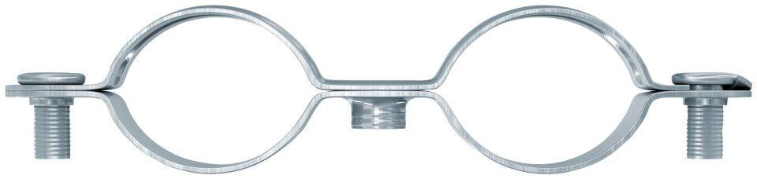

GTIN:

4048962324006

HAN:

545772

Farbton

silber

Produkt

Schelle

Werkstoff

Stahl